中山大学科技园B座户外宣传牌竞价
邀请函
各园区企业：
为满足更多企业的对外宣传需求，经广州中山大学科技园有限公司（以下简称“科技园公司”）研究决定，现对科技园B座户外宣传牌公开竞价，具体内容和要求如下：
一、竞价标的物及底价
（一）标的物位于中山大学科技园B座三四楼间南向外立面，总长度65米，高度1.36米（附件1）。从左至右编号为B1、B2、B3、B4、B5、B6、B7，长度分别为5米、8米、8米、8米、16米、12米、8米。其中标的物B1、B2、B7为裸墙。
（二）本次纳入竞价的标的物及竞价底价为B1，1800元/月；B2，2500元/月；B3，2500元/月；B4，2500元/月；B5，5000元/月；B7，2500元/月，以上底价均为含税价。（B6不纳入此次竞价。）
二、竞价方式
（一）竞价原则：竞价最高者中标。
（二）竞价模式：明标暗投。公开邀请，现场开标，价高者中；相同有效竞价时，现场举手竞价（可多轮），以竞价最高者中标。
（三）加价幅度：竞价企业以底价为最低报价，以500元为加价幅度竞价。
三、竞价时间与地点
（一）报名时间：2021年5月18日至5月24日9:15
（二）开标时间：2021年5月24日9:30
（三）开标地点：中山大学科技园A座二楼2号会议室
四、竞价企业资格
须为与科技园签订有效房屋租赁合同的在园企业，已在使用户外宣传牌的企业，在缴清当期宣传牌管理费后方可参与竞价。
五、竞价文件及要求
（一）竞价企业请于2021年5月24日9:15前以电子邮件的形式向科技园公司报名（邮箱地址：kjybangongshi@sysusp.com）；
（二）竞价企业于5月24日9:00-9:15到竞价地点现场签到并递交竞价文件：
《中山大学科技园B座户外宣传牌竞价表》（附件2）、《授权委托书》（附件3）、《竞价承诺书》（附件4），需一式两份，加盖公章，并予以密封。
参与现场竞价人员须携带身份证原件。
六、保密
任何竞价企业在竞价结果公布之前均不得与科技园公司联系询问竞价报名情况等相关内容，竞价企业任何试图影响公正竞价的行为都将导致其竞价作废处理。
七、联系方式
联系人：温文 咨询电话：020-84115268

附件： 1.中山大学科技园B座户外宣传牌位置图
2.中山大学科技园B座户外宣传牌竞价表
3.授权委托书
4.竞价承诺书

广州中山大学科技园有限公司
2021年5月18日

附件1
中山大学科技园B座户外宣传牌位置图

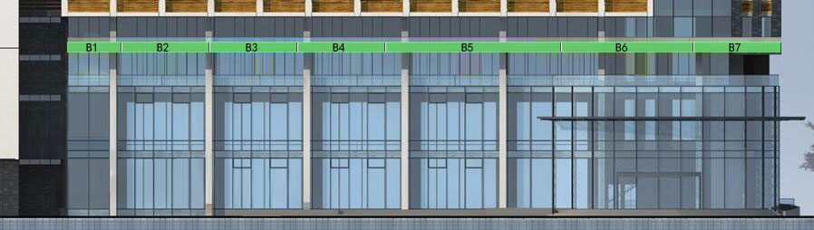

附件2
中山大学科技园B座户外宣传牌
竞价表
竞价企业名称
企业承租地址 | 座 室
企业承租合同租赁期限 | 年 月 日 至 年 月 日
联系人 |  |  | 联系电话
竞价标的 | 竞价项 | 竞价底价（元/月） |  | 竞价企业报价（元/月）
 | B1 | 1800
 | B2 | 2500
 | B3 | 2500
 | B4 | 2500
 | B5 | 5000
 | B7 | 2500

注：1、不参与竞价的标段请在相应的竞价栏画“/”；
- 等于或超过竞价底价的为有效标，竞价最高者中标；

竞价企业（盖章）：
年 月 日

附件3
授权委托书

竞价企业 ：
委托代理人 ：
委托事项及权限：
参加贵司组织的B座户外宣传牌竞价活动，代理人在竞价过程中所提交和签署的一切文件和处理与之有关的一切事务，我方均予以承认。
指定或者委托的有效期限：自 2021年 月 日 至 2021年 月 日。
委托代理人信息 | 签字：
 | 固定电话：
 | 移动电话：
（委托代理人身份证明复印件粘贴处）

竞价企业盖章：
年 月 日

说明：上述授权委托书需密封在竞价文件内

附件4
竞价承诺书

本企业已知晓中山大学科技园B座户外宣传牌竞价文件的相关内容，并愿意在履行该竞价文件规定的竞价企业义务的基础上参加本次竞价，对提交的竞价资料承担相应的责任。如竞价中标，本企业承诺与广州中山大学科技园有限公司签订并履行宣传牌使用协议。

竞价企业（盖章）：
法定代表人（签字）：
委托代理人（签字）：
年 月 日

